자료배포 : 2025.03.07
보도요청 : 배포 이후
자료문의 : 안종연 주임 (02 410 9831) / 남예주 과장 (9089) / 장진혁 과장 (0429)

“한미약품 ‘몬테리진츄정’, 다년성 알레르기비염 소아 환자에 사용 권장”

美 알레르기·천식·면역학회서 임상 4상 연구 결과 발표
“몬테루카스트 단일제 대비 유효성 및 환자 만족도 우수”
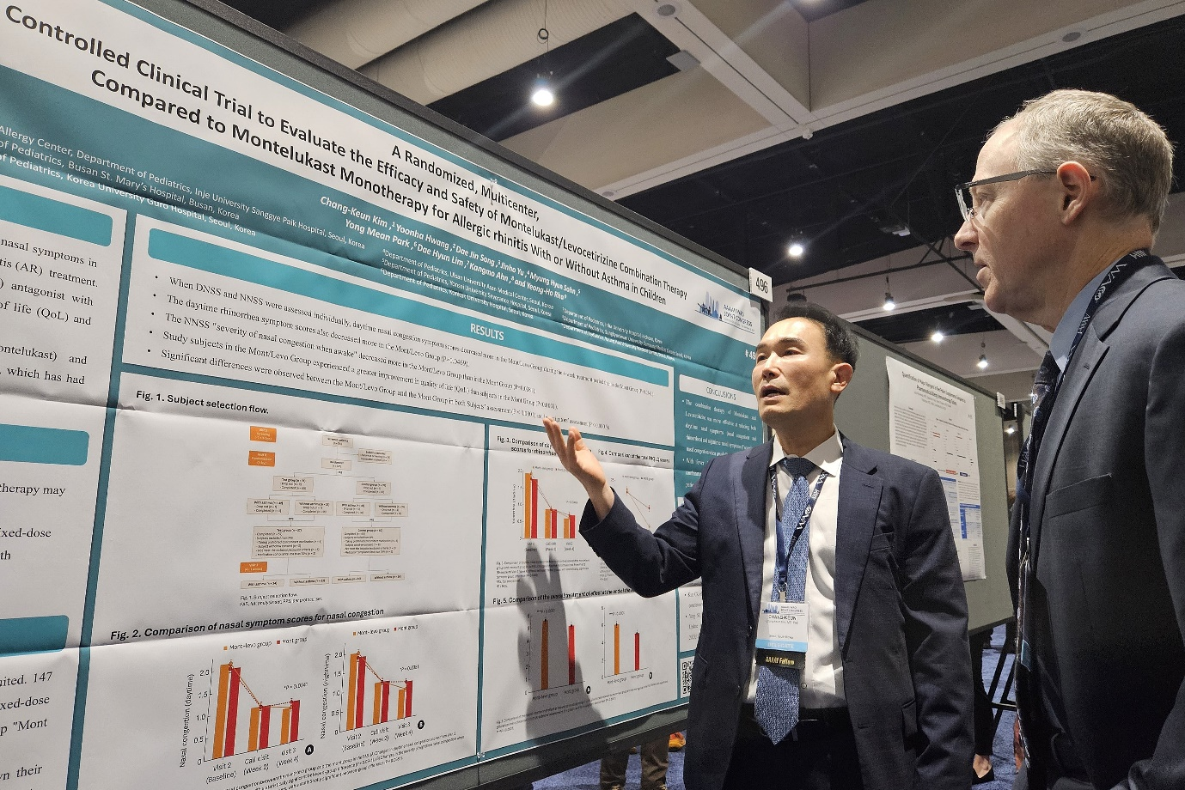
소아·청소년 환자 특성 고려한 츄어블 제형 전문의약품
<사진> 미국 샌디에이고에서 열린 2025 AAAAI & WAO Joint Congress에 참석한 인제대학교 상계백병원 김창근 교수가 지난 1일(현지시각) ‘몬테리진츄정’ 임상 4상 연구 내용을 참석자에게 설명하고 있다.

한미약품의 소아·청소년 대상 천식·비염 동반치료 복합제 ‘몬테리진츄정’이 임상 4상 연구에서 몬테루카스트 단일제 대비 우수한 치료 효능과 안전성이 입증되면서, ‘다년성 알레르기비염 증상이 있는 소아 환자의 치료 옵션으로 권장한다’는 전문의 의견이 제시됐다.

한미약품은 지난 2월 28일부터 3월 3일까지 미국 샌디에이고에서 열린 ‘미국 알레르기·천식·면역학회(American Academy of Allergy, Asthma & Immunology, AAAAI) & 세계 알레르기 기구 공동 학술대회(World Allergy Organization Joint Congress)’에서 독자적으로 개발한 몬테리진츄정의 임상 4상 연구 결과를 소개했다고 7일 밝혔다.

이번 연구 발표는 인제대학교 상계백병원 천식알러지센터 김창근 교수가 맡았으며, 연구 결과 논문은 작년 11월 대한소아알레르기호흡기학회와 대한천식알레르기학회가 공동 발간하는 영문학술지 AAIR(Allergy, Asthma & Immunology Research)에 게재된 바 있다.

연구는 다년성 알레르기비염 증상이 있는 6~14세 소아 환자 147명을 몬테리진츄정(몬테루카스트 5mg+레보세티리진 5mg) 복용군과 몬테루카스트 단일제 5mg 복용군으로 무작위 배정한 뒤, 두 그룹 간의 유효성과 안전성을 비교 평가하는 방식으로 진행됐다.

투여 4주 후 몬테리진츄정 복용군은 몬테루카스트 단일제 복용군 보다 기저치 대비 주·야간 비충혈(코막힘)과 주간 비루(콧물) 증상 개선 정도가 유의하게 큰 것으로 확인됐다. 또 투여 4주 후 환자를 대상으로 삶의 질 및 증상 개선 정도를 평가한 설문에서는 몬테리진츄정 복용군이 몬테루카스트 단일제 복용군 대비 통계적으로 유의하게 높은 점수를 보였다.
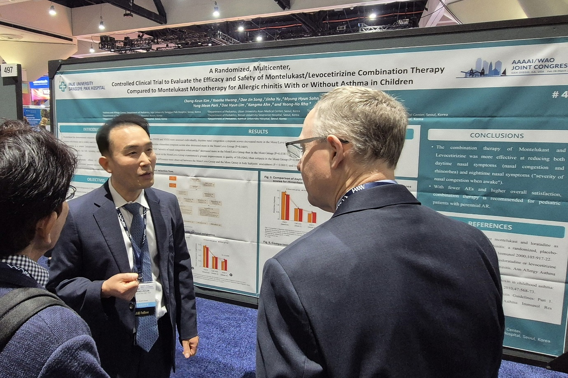
<사진> 미국 샌디에이고에서 열린 2025 AAAAI & WAO Joint Congress에 참석한 인제대학교 상계백병원 김창근 교수가 지난 1일(현지시각) ‘몬테리진츄정’ 임상 4상 연구 내용을 참석자들에게 설명하고 있다.

김창근 교수는 “몬테리진츄정은 알레르기비염으로 인한 주·야간 비강 증상을 모두 효과적으로 완화시키고, 삶의 질 측면에서도 큰 개선 효과를 보였다”며 “몬테루카스트와 레보세티리진 조합의 유효성과 안전성이 다년성 알레르기비염 증상이 있는 소아 환자에서 확인됐다”고 말했다.

김 교수는 이어 “소아·청소년 환자가 천식을 동반한 알레르기비염 증상을 보이는 경우, 류코트리엔 조절제와 항히스타민제 조합의 몬테리진츄정 사용을 고려해야 한다”며 “특히 이번 연구에서 몬테리진츄정은 몬테루카스트 단일제 대비 이상반응이 적고 전반적인 만족도가 더 높았던 만큼 다년성 알레르기비염 증상이 있는 소아 환자에게 ‘몬테리진츄정’ 사용을 권장한다”고 말했다.

한미약품이 2018년 국내 최초로 딸기맛 츄어블 형태로 출시한 ‘몬테리진츄정’은 몬테루카스트 5mg과 레보세티리진 5mg를 결합한 복합제로, 천식을 동반한 알레르기비염 소아 환자가 복용할 수 있는 전문의약품이다. 이 제품은 소아 환자의 복약 편의성을 높이고, 환자 연령에 따른 특성을 고려한 의료진의 맞춤 처방이 가능하도록 개발됐다.

한미약품 국내사업본부장 박명희 전무는 “몬테리진츄정은 소아 환자의 복약 편의성을 개선한 국내 유일의 몬테루카스트와 레보세티리진 복합 츄정 제품으로, 이번 연구 결과를 통해 환자와 의료진의 만족도를 유의하게 개선했다는 점을 국제적으로 알릴 수 있어 매우 기쁘게 생각한다”며 “앞으로도 국내 천식 동반 알레르기비염 환자와 의료진에게 보다 효과적이고 유용한 치료 옵션이 될 것으로 기대한다”고 말했다.

<끝>

